МИНИСТЕРСТВО ОБРАЗОВАНИЯ КИРОВСКОЙ ОБЛАСТИ

Кировское областное государственное профессиональное образовательное

бюджетное учреждение

«Слободской колледж педагогики и социальных отношений»

**ОТЧЕТ**

**по учебной практике**

**ПМ 11. Разработка и администрирование баз данных**

**Тема: «Разработка базы данных «ХранительПРО»**

Студента:

Виноградова Ивана Александровича

Группа 22П-1

Специальность 09.02.07 Информационные системы и программирование

Руководитель практики от колледжа

______/ Махнев Александр Анатольевич _____

Подпись расшифровка

2025 год

СОДЕРЖАНИЕ

Оглавление

1. ВВЕДЕНИЕ

Данный отчет описывает процесс разработки базы данных “ХранительПРО” в рамках учебной практики по ПМ 11 “Разработка и администрирование баз данных”. Целью работы является создание базы данных для системы организации пропускного режима на объектах КИИ (критической информационной инфраструктуры).

2. АНАЛИЗ ПРЕДМЕТНОЙ ОБЛАСТИ

**2.1. Описание системы “ХранительПРО”**

Система “ХранительПРО” предназначена для автоматизации процессов, связанных с организацией пропускного режима на объектах КИИ. Она включает в себя следующие компоненты:

* **Терминалы:** Для сотрудников (общего отдела, охраны, подразделений) для проверки и обработки заявок, управления доступом.
* **База данных:** Хранит информацию о пользователях, сотрудниках, подразделениях, заявках на посещение, посетителях, и т.д.

**2.2. Бизнес-процессы**

Основные бизнес-процессы, поддерживаемые системой:

* Регистрация и авторизация пользователей (включая как сотрудников, так и посетителей).
* Подача заявок на посещение (личных и групповых).
* Согласование заявок сотрудниками соответствующих подразделений.
* Утверждение заявок сотрудниками общего отдела.
* Управление пропуском на территорию сотрудниками охраны.
* Ведение журнала посещений.

**2.3. Диаграмма вариантов использования**

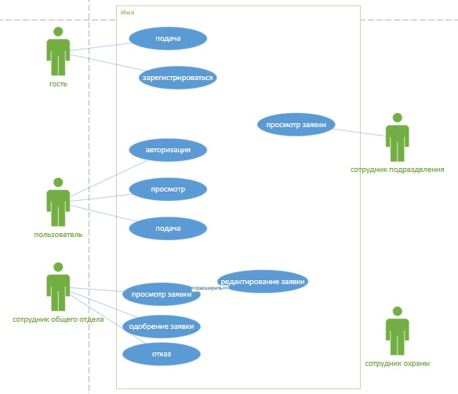

Рисунок 1 – Диаграмма вариантов использования

3. ПРОЕКТИРОВАНИЕ БАЗЫ ДАННЫХ

**3.1. Выделение сущностей и атрибутов**

На основе анализа предметной области были выделены следующие сущности и их атрибуты:

* **Пользователи :**
  + Id_пользователя (INT, PRIMARY KEY, IDENTITY) - Уникальный идентификатор пользователя
  + Имя (VARCHAR(50), NOT NULL)
  + Фамилия (VARCHAR(50), NOT NULL)
  + Отчество (NVARCHAR(50), NULL)
  + email (NVARCHAR(50), NOT NULL) - Адрес электронной почты
  + дата_рождения (DATE, NOT NULL)
  + Серия_паспорта (NVARCHAR(4), NOT NULL)
  + Номер_паспорта (NVARCHAR(6), NOT NULL)
  + Логин (NVARCHAR(50), NOT NULL)
  + Пароль (NVARCHAR(50), NOT NULL)
  + Примечание(NVARCHAR(50), NULL)
  + Телефон (VARCHAR(20), NOT NULL)
  + Организация (NVARCHAR(50), NULL)
  + Фотография (VARBINARY(MAX),NULL)
* **Подразделение:**
  + Id_подразделения (INT, PRIMARY KEY, IDENTITY) - Уникальный идентификатор отдела
  + Инфо (nVARCHAR(100) , NOT NULL)
* **Статусы заявок:**
  + Id_статуса (INT, PRIMARY KEY, IDENTITY) - Уникальный идентификатор статуса
  + Состояние (VARCHAR(50), NOT NULL) - (например, “Ожидает рассмотрения”, “Согласована”, “Отклонена”)
* **Сотрудники:**
  + Код_сотрудника (NVARCHAR(50), NOT NULL) – Код для входа
  + subdivision_id (INT, FOREIGN KEY references Subdivision(subdivision_id)) - Ссылка на подразделение
  + Фамилия (VARCHAR(50), NOT NULL)
  + Имя (VARCHAR(50), NOT NULL)
  + Отчество (VARCHAR(50)) - Отчество
  + Подразделение (VARCHAR(50))
  + Отдел(NVARCHAR(50))
  + ID_сотрудника(INT, PRIMARY KEY, IDENTITY)- Уникальный идентификатор сотрудника
  + id_подразделения(INT, NOT NULL)
* **Заявки (Request):**
  + Id_заявки (INT, PRIMARY KEY, IDENTITY) - Уникальный идентификатор заявки
  + Id_пользователя (INT, FOREIGN KEY references Users(user_id)) - Ссылка на пользователя, подавшего заявку
  + Тип_заявки (VARCHAR(50), NOT NULL) - Тип заявки (например, “Личная”, “Групповая”)
  + Id_статуса(INT, NOT NULL) – статус заявки
  + Причина (NVARCHAR(50), NULL) – причина отказа
  + Дата_начала_срока (DATE, NOT NULL)
  + Дата_окончания_срока (DATE, NOT NULL)
  + Id_Группы(INT)
  + Id_подразделения(INT)
* **Посещение:**
  + Id_посещения (INT, PRIMARY KEY, IDENTITY) -
  + Группа (NVARCHAR(100))
  + Назначение (NVARCHAR(50))
  + Подразделение(NVARCHAR(50))
  + Id_сотрудника (INT)
  + Срок действия заявки с (DATE)
  + Срок действия заявки по (DATE)
  + Цель_посещения (NVARCHAR(50),NOT NULL)
  + Id_группы(INT)

**3.2. ERD-диаграмма**

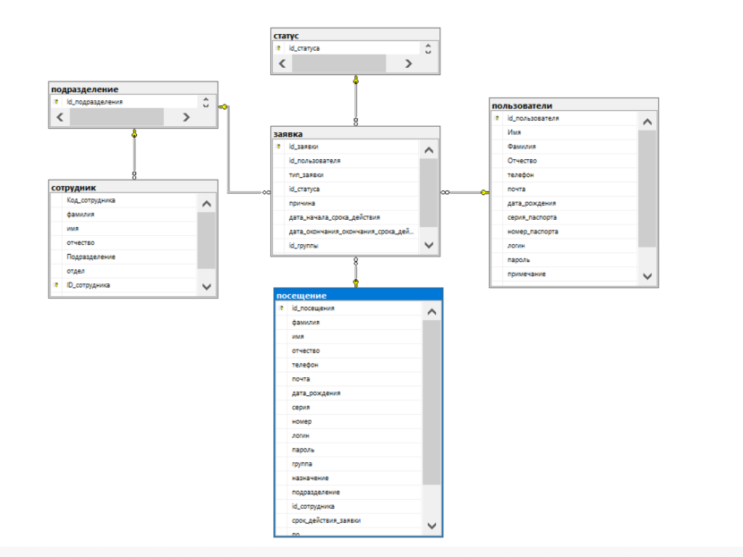

Рисунок 2 – ERD-диаграмма

**3.3. Нормализация базы данных**

База данных была нормализована до 3NF (Третья нормальная форма) с целью исключения избыточности данных и обеспечения целостности. Это подразумевает, что:

* **1NF:** Устранены повторяющиеся группы данных. Каждая таблица содержит атомарные значения.
* **2NF:** Устранены функциональные зависимости неключевых атрибутов от части составного первичного ключа. (В данной базе данных составные первичные ключи не используются, поэтому данное требование выполняется автоматически).
* **3NF:** Устранены транзитивные зависимости неключевых атрибутов от первичного ключа. Неключевые атрибуты зависят только от первичного ключа, а не от других неключевых атрибутов.

4. РЕАЛИЗАЦИЯ БАЗЫ ДАННЫХ В СУБД

**4.1. Выбор СУБД**

В качестве СУБД был выбран **SQL Server**, в связи с необходимостью интеграции с существующей инфраструктурой организации.

**4.2. Создание таблиц и связей**

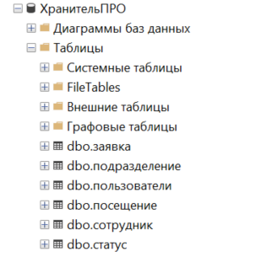

Рисунок 3 – Созданные таблицы в SQL Server

**4.3. Заполнение таблиц данными**

После создания таблиц, они были заполнены тестовыми данными для проверки работоспособности системы. Примеры данных:

* **Сотрудник:** Записи о пользователях системы (администраторы, сотрудники).

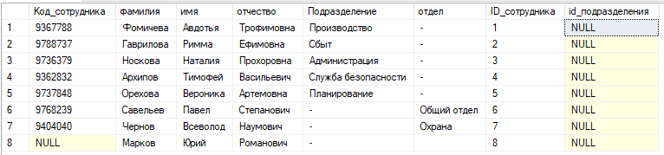

Рисунок 4-записи о пользователях

* **Подразделение:** Записи об отделах организации.

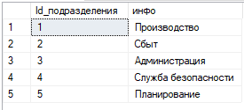

Рисунок 5- записи о подразделениях

* **Статус:** Записи о возможных статусах заявок (например, “Создана”, “в обработке”, “Одобрена”, “Отказ”).

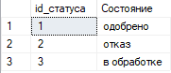

Рисунок 6-записи в статусе

* **Пользователи:** Записи о пользователях

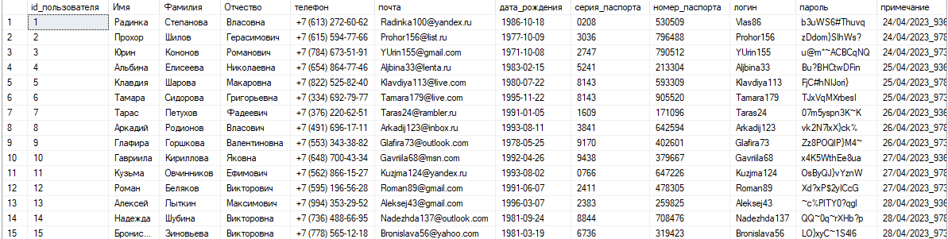

Рисунок 7-записи о пользователях

* **заявка:** Записи о заявках на посещение, с указанием пользователя, типа заявки, дат посещения, цели, и т.д.



Рисунок 8- записи заявок

* **Посещение:** Записи об посещении

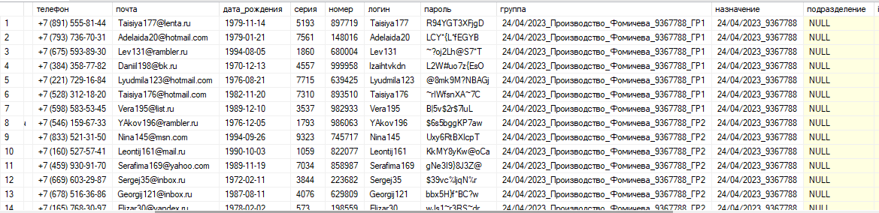

Рисунок 9- записи посещений

5. РЕАЛИЗАЦИЯ УРОВНЕЙ ДОСТУПА

**5.1. Определение ролей пользователей**

В программе определены следующие роли пользователей:

* **Администратор:** имеет полный доступ ко всем функциям системы, включая управление пользователями, заявками, настройками и т.д.
* **Пользователь (посетитель):** Может подавать заявки на посещение и просматривать их статус.

6. СОЗДАНИЕ ЗАПРОСОВ И ОТЧЕТОВ

**6.2. Создание отчетов**

Примеры отчетов, которые могут быть сгенерированы:

* Список заявок на посещение за определенный период времени.
* Статистика заявок по статусам.
* Список посетителей, посетивших объект в определенную дату.
* Список сотрудников, к которым чаще всего приходят посетители.

**7. Резервное копирование и восстановление**

Регулярное резервное копирование базы данных является важной частью администрирования. В SQL Server резервные копии могут быть созданы с использованием SQL Server Management Studio (SSMS) или с помощью T-SQL команд.

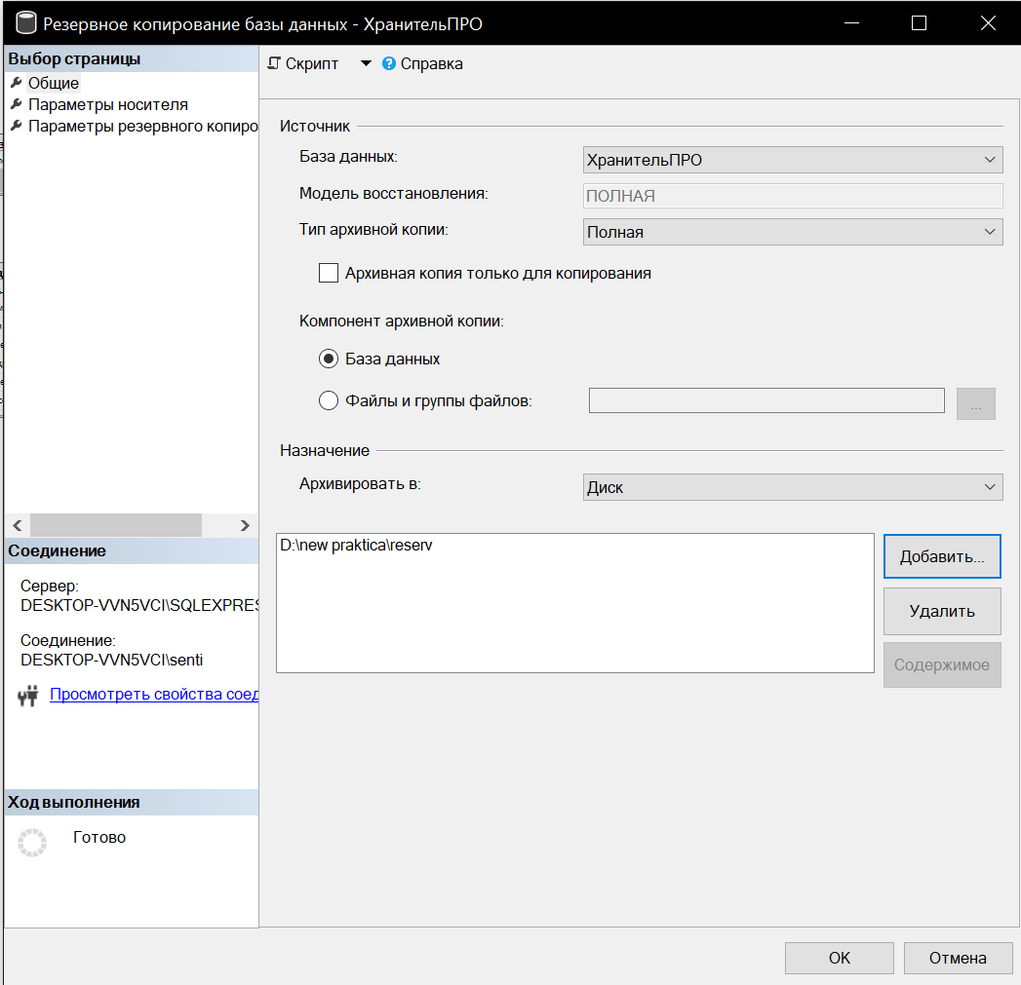

Рисунок 10– Создание резервной копии

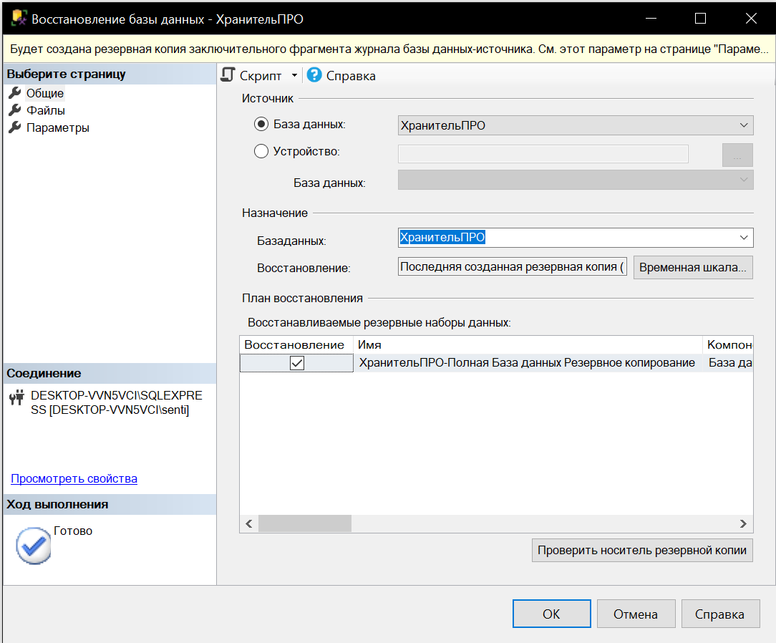

Рисунок 11 – Проверка на созданную резервную копию

Восстановление базы данных из резервной копии также может быть выполнено с использованием SSMS или T-SQL. Важно регулярно проверять возможность восстановления базы данных из резервных копий.

7. ЗАКЛЮЧЕНИЕ

В рамках учебной практики был разработан и внедрен программный модуль "ХранительПРО", представляющий собой систему управления пропускным режимом для объектов критической информационной инфраструктуры (КИИ). Были изучены основные этапы разработки базы данных, включая анализ предметной области, проектирование структуры базы данных, нормализацию, реализацию в СУБД, создание отчетов, а также резервное копирование и восстановление, создание приложения для работы с КИИ

8. ПРИЛОЖЕНИЯ

**8.1. Скрипт БД с данными (SQL)**

USE [master]

GO

/****** Object: Database [ХранительПРО] Script Date: 21.04.2025 23:29:46 ******/

CREATE DATABASE [ХранительПРО]

CONTAINMENT = NONE

ON PRIMARY

( NAME = N'ХранительПРО', FILENAME = N'D:\Новая папка (2)\MSSQL15.SQLEXPRESS\MSSQL\DATA\ХранительПРО.mdf' , SIZE = 8192KB , MAXSIZE = UNLIMITED, FILEGROWTH = 65536KB )

LOG ON

( NAME = N'ХранительПРО_log', FILENAME = N'D:\Новая папка (2)\MSSQL15.SQLEXPRESS\MSSQL\DATA\ХранительПРО_log.ldf' , SIZE = 8192KB , MAXSIZE = 2048GB , FILEGROWTH = 65536KB )

WITH CATALOG_COLLATION = DATABASE_DEFAULT

GO

ALTER DATABASE [ХранительПРО] SET COMPATIBILITY_LEVEL = 120

GO

IF (1 = FULLTEXTSERVICEPROPERTY('IsFullTextInstalled'))

begin

EXEC [ХранительПРО].[dbo].[sp_fulltext_database] @action = 'enable'

end

GO

ALTER DATABASE [ХранительПРО] SET ANSI_NULL_DEFAULT OFF

GO

ALTER DATABASE [ХранительПРО] SET ANSI_NULLS OFF

GO

ALTER DATABASE [ХранительПРО] SET ANSI_PADDING OFF

GO

ALTER DATABASE [ХранительПРО] SET ANSI_WARNINGS OFF

GO

ALTER DATABASE [ХранительПРО] SET ARITHABORT OFF

GO

ALTER DATABASE [ХранительПРО] SET AUTO_CLOSE OFF

GO

ALTER DATABASE [ХранительПРО] SET AUTO_SHRINK OFF

GO

ALTER DATABASE [ХранительПРО] SET AUTO_UPDATE_STATISTICS ON

GO

ALTER DATABASE [ХранительПРО] SET CURSOR_CLOSE_ON_COMMIT OFF

GO

ALTER DATABASE [ХранительПРО] SET CURSOR_DEFAULT GLOBAL

GO

ALTER DATABASE [ХранительПРО] SET CONCAT_NULL_YIELDS_NULL OFF

GO

ALTER DATABASE [ХранительПРО] SET NUMERIC_ROUNDABORT OFF

GO

ALTER DATABASE [ХранительПРО] SET QUOTED_IDENTIFIER OFF

GO

ALTER DATABASE [ХранительПРО] SET RECURSIVE_TRIGGERS OFF

GO

ALTER DATABASE [ХранительПРО] SET DISABLE_BROKER

GO

ALTER DATABASE [ХранительПРО] SET AUTO_UPDATE_STATISTICS_ASYNC OFF

GO

ALTER DATABASE [ХранительПРО] SET DATE_CORRELATION_OPTIMIZATION OFF

GO

ALTER DATABASE [ХранительПРО] SET TRUSTWORTHY OFF

GO

ALTER DATABASE [ХранительПРО] SET ALLOW_SNAPSHOT_ISOLATION OFF

GO

ALTER DATABASE [ХранительПРО] SET PARAMETERIZATION SIMPLE

GO

ALTER DATABASE [ХранительПРО] SET READ_COMMITTED_SNAPSHOT OFF

GO

ALTER DATABASE [ХранительПРО] SET HONOR_BROKER_PRIORITY OFF

GO

ALTER DATABASE [ХранительПРО] SET RECOVERY FULL

GO

ALTER DATABASE [ХранительПРО] SET MULTI_USER

GO

ALTER DATABASE [ХранительПРО] SET PAGE_VERIFY CHECKSUM

GO

ALTER DATABASE [ХранительПРО] SET DB_CHAINING OFF

GO

ALTER DATABASE [ХранительПРО] SET FILESTREAM( NON_TRANSACTED_ACCESS = OFF )

GO

ALTER DATABASE [ХранительПРО] SET TARGET_RECOVERY_TIME = 0 SECONDS

GO

ALTER DATABASE [ХранительПРО] SET DELAYED_DURABILITY = DISABLED

GO

ALTER DATABASE [ХранительПРО] SET ACCELERATED_DATABASE_RECOVERY = OFF

GO

ALTER DATABASE [ХранительПРО] SET QUERY_STORE = OFF

GO

USE [ХранительПРО]

GO

/****** Object: Table [dbo].[заявка] Script Date: 21.04.2025 23:29:46 ******/

SET ANSI_NULLS ON

GO

SET QUOTED_IDENTIFIER ON

GO

CREATE TABLE [dbo].[заявка](

[id_заявки] [int] IDENTITY(1,1) NOT NULL,

[id_пользователя] [int] NOT NULL,

[тип_заявки] [nvarchar](50) NOT NULL,

[id_статуса] [int] NOT NULL,

[причина] [nvarchar](50) NULL,

[дата_начала_срока_действия] [date] NOT NULL,

[дата_окончания_окончания_срока_действия] [date] NOT NULL,

[id_группы] [int] NULL,

[id_подразделения] [int] NULL,

CONSTRAINT [PK_заявка] PRIMARY KEY CLUSTERED

(

[id_заявки] ASC

)WITH (PAD_INDEX = OFF, STATISTICS_NORECOMPUTE = OFF, IGNORE_DUP_KEY = OFF, ALLOW_ROW_LOCKS = ON, ALLOW_PAGE_LOCKS = ON, OPTIMIZE_FOR_SEQUENTIAL_KEY = OFF) ON [PRIMARY]

) ON [PRIMARY]

GO

/****** Object: Table [dbo].[подразделение] Script Date: 21.04.2025 23:29:46 ******/

SET ANSI_NULLS ON

GO

SET QUOTED_IDENTIFIER ON

GO

CREATE TABLE [dbo].[подразделение](

[Id_подразделения] [int] IDENTITY(1,1) NOT NULL,

[инфо] [nvarchar](50) NULL,

CONSTRAINT [PK_подразделение] PRIMARY KEY CLUSTERED

(

[Id_подразделения] ASC

)WITH (PAD_INDEX = OFF, STATISTICS_NORECOMPUTE = OFF, IGNORE_DUP_KEY = OFF, ALLOW_ROW_LOCKS = ON, ALLOW_PAGE_LOCKS = ON, OPTIMIZE_FOR_SEQUENTIAL_KEY = OFF) ON [PRIMARY]

) ON [PRIMARY]

GO

/****** Object: Table [dbo].[пользователи] Script Date: 21.04.2025 23:29:46 ******/

SET ANSI_NULLS ON

GO

SET QUOTED_IDENTIFIER ON

GO

CREATE TABLE [dbo].[пользователи](

[id_пользователя] [int] IDENTITY(1,1) NOT NULL,

[Имя] [nvarchar](50) NOT NULL,

[Фамилия] [nvarchar](50) NOT NULL,

[Отчество] [nvarchar](50) NULL,

[телефон] [varchar](50) NOT NULL,

[почта] [nvarchar](50) NOT NULL,

[дата_рождения] [date] NOT NULL,

[серия_паспорта] [nvarchar](50) NOT NULL,

[номер_паспорта] [nvarchar](50) NOT NULL,

[логин] [nvarchar](50) NOT NULL,

[пароль] [nvarchar](50) NOT NULL,

[примечание] [nvarchar](50) NULL,

[организация] [nvarchar](50) NULL,

[фотография] [varbinary](max) NULL,

CONSTRAINT [PK_пользователи] PRIMARY KEY CLUSTERED

(

[id_пользователя] ASC

)WITH (PAD_INDEX = OFF, STATISTICS_NORECOMPUTE = OFF, IGNORE_DUP_KEY = OFF, ALLOW_ROW_LOCKS = ON, ALLOW_PAGE_LOCKS = ON, OPTIMIZE_FOR_SEQUENTIAL_KEY = OFF) ON [PRIMARY]

) ON [PRIMARY] TEXTIMAGE_ON [PRIMARY]

GO

/****** Object: Table [dbo].[посещение] Script Date: 21.04.2025 23:29:46 ******/

SET ANSI_NULLS ON

GO

SET QUOTED_IDENTIFIER ON

GO

CREATE TABLE [dbo].[посещение](

[id_посещения] [int] IDENTITY(1,1) NOT NULL,

[фамилия] [nvarchar](50) NULL,

[имя] [nvarchar](50) NULL,

[отчество] [nvarchar](50) NULL,

[телефон] [nvarchar](50) NULL,

[почта] [nvarchar](50) NULL,

[дата_рождения] [date] NULL,

[серия] [nvarchar](50) NULL,

[номер] [nvarchar](50) NULL,

[логин] [nvarchar](50) NULL,

[пароль] [nvarchar](50) NULL,

[группа] [nvarchar](100) NULL,

[назначение] [nvarchar](50) NULL,

[подразделение] [nvarchar](50) NULL,

[id_сотрудника] [int] NULL,

[срок_действия_заявки] [date] NULL,

[по] [date] NULL,

[цель_посещения] [nvarchar](50) NULL,

[id_группы] [int] NULL,

CONSTRAINT [PK_посещение_1] PRIMARY KEY CLUSTERED

(

[id_посещения] ASC

)WITH (PAD_INDEX = OFF, STATISTICS_NORECOMPUTE = OFF, IGNORE_DUP_KEY = OFF, ALLOW_ROW_LOCKS = ON, ALLOW_PAGE_LOCKS = ON, OPTIMIZE_FOR_SEQUENTIAL_KEY = OFF) ON [PRIMARY]

) ON [PRIMARY]

GO

/****** Object: Table [dbo].[сотрудник] Script Date: 21.04.2025 23:29:46 ******/

SET ANSI_NULLS ON

GO

SET QUOTED_IDENTIFIER ON

GO

CREATE TABLE [dbo].[сотрудник](

[Код_сотрудника] [nvarchar](50) NULL,

[фамилия] [nvarchar](50) NOT NULL,

[имя] [nvarchar](50) NOT NULL,

[отчество] [nvarchar](50) NOT NULL,

[Подразделение] [nvarchar](50) NULL,

[отдел] [nvarchar](50) NULL,

[ID_сотрудника] [int] IDENTITY(1,1) NOT NULL,

[id_подразделения] [int] NULL,

CONSTRAINT [PK_сотрудник] PRIMARY KEY CLUSTERED

(

[ID_сотрудника] ASC

)WITH (PAD_INDEX = OFF, STATISTICS_NORECOMPUTE = OFF, IGNORE_DUP_KEY = OFF, ALLOW_ROW_LOCKS = ON, ALLOW_PAGE_LOCKS = ON, OPTIMIZE_FOR_SEQUENTIAL_KEY = OFF) ON [PRIMARY]

) ON [PRIMARY]

GO

/****** Object: Table [dbo].[статус] Script Date: 21.04.2025 23:29:46 ******/

SET ANSI_NULLS ON

GO

SET QUOTED_IDENTIFIER ON

GO

CREATE TABLE [dbo].[статус](

[id_статуса] [int] IDENTITY(1,1) NOT NULL,

[Состояние] [nvarchar](50) NOT NULL,

CONSTRAINT [PK_статус] PRIMARY KEY CLUSTERED

(

[id_статуса] ASC

)WITH (PAD_INDEX = OFF, STATISTICS_NORECOMPUTE = OFF, IGNORE_DUP_KEY = OFF, ALLOW_ROW_LOCKS = ON, ALLOW_PAGE_LOCKS = ON, OPTIMIZE_FOR_SEQUENTIAL_KEY = OFF) ON [PRIMARY]

) ON [PRIMARY]

GO

SET IDENTITY_INSERT [dbo].[заявка] ON

INSERT [dbo].[заявка] ([id_заявки], [id_пользователя], [тип_заявки], [id_статуса], [причина], [дата_начала_срока_действия], [дата_окончания_окончания_срока_действия], [id_группы], [id_подразделения]) VALUES (1, 1, N'личная', 2, N'3авыа', CAST(N'2025-04-21' AS Date), CAST(N'2025-04-21' AS Date), NULL, NULL)

INSERT [dbo].[заявка] ([id_заявки], [id_пользователя], [тип_заявки], [id_статуса], [причина], [дата_начала_срока_действия], [дата_окончания_окончания_срока_действия], [id_группы], [id_подразделения]) VALUES (5, 1, N'групповая', 3, NULL, CAST(N'2025-04-21' AS Date), CAST(N'2025-04-21' AS Date), NULL, 1)

SET IDENTITY_INSERT [dbo].[заявка] OFF

GO

SET IDENTITY_INSERT [dbo].[подразделение] ON

INSERT [dbo].[подразделение] ([Id_подразделения], [инфо]) VALUES (1, N'Производство

')

INSERT [dbo].[подразделение] ([Id_подразделения], [инфо]) VALUES (2, N'Сбыт

')

INSERT [dbo].[подразделение] ([Id_подразделения], [инфо]) VALUES (3, N'Администрация

')

INSERT [dbo].[подразделение] ([Id_подразделения], [инфо]) VALUES (4, N'Служба безопасности

')

INSERT [dbo].[подразделение] ([Id_подразделения], [инфо]) VALUES (5, N'Планирование

')

SET IDENTITY_INSERT [dbo].[подразделение] OFF

GO

SET IDENTITY_INSERT [dbo].[пользователи] ON

INSERT [dbo].[пользователи] ([id_пользователя], [Имя], [Фамилия], [Отчество], [телефон], [почта], [дата_рождения], [серия_паспорта], [номер_паспорта], [логин], [пароль], [примечание], [организация], [фотография]) VALUES (1, N'Радинка', N'Степанова', N'Власовна', N'+7 (613) 272-60-62', N'Radinka100@yandex.ru', CAST(N'1986-10-18' AS Date), N'0208', N'530509', N'Vlas86', N'b3uWS6#Thuvq', N'24/04/2023_9367788', NULL, NULL)

INSERT [dbo].[пользователи] ([id_пользователя], [Имя], [Фамилия], [Отчество], [телефон], [почта], [дата_рождения], [серия_паспорта], [номер_паспорта], [логин], [пароль], [примечание], [организация], [фотография]) VALUES (2, N'Прохор', N'Шилов', N'Герасимович', N'+7 (615) 594-77-66', N'Prohor156@list.ru', CAST(N'1977-10-09' AS Date), N'3036', N'796488', N'Prohor156', N'zDdom}SIhWs?', N'24/04/2023_9788737', NULL, NULL)

INSERT [dbo].[пользователи] ([id_пользователя], [Имя], [Фамилия], [Отчество], [телефон], [почта], [дата_рождения], [серия_паспорта], [номер_паспорта], [логин], [пароль], [примечание], [организация], [фотография]) VALUES (3, N'Юрин', N'Кононов', N'Романович', N'+7 (784) 673-51-91', N'YUrin155@gmail.com', CAST(N'1971-10-08' AS Date), N'2747', N'790512', N'YUrin155', N'u@m*~ACBCqNQ', N'24/04/2023_9736379', NULL, NULL)

INSERT [dbo].[пользователи] ([id_пользователя], [Имя], [Фамилия], [Отчество], [телефон], [почта], [дата_рождения], [серия_паспорта], [номер_паспорта], [логин], [пароль], [примечание], [организация], [фотография]) VALUES (4, N'Альбина', N'Елисеева', N'Николаевна', N'+7 (654) 864-77-46', N'Aljbina33@lenta.ru', CAST(N'1983-02-15' AS Date), N'5241', N'213304', N'Aljbina33', N'Bu?BHCtwDFin', N'25/04/2023_9367788', NULL, NULL)

INSERT [dbo].[пользователи] ([id_пользователя], [Имя], [Фамилия], [Отчество], [телефон], [почта], [дата_рождения], [серия_паспорта], [номер_паспорта], [логин], [пароль], [примечание], [организация], [фотография]) VALUES (5, N'Клавдия', N'Шарова', N'Макаровна', N'+7 (822) 525-82-40', N'Klavdiya113@live.com', CAST(N'1980-07-22' AS Date), N'8143', N'593309', N'Klavdiya113', N'FjC#hNIJori}', N'25/04/2023_9788737', NULL, NULL)

INSERT [dbo].[пользователи] ([id_пользователя], [Имя], [Фамилия], [Отчество], [телефон], [почта], [дата_рождения], [серия_паспорта], [номер_паспорта], [логин], [пароль], [примечание], [организация], [фотография]) VALUES (6, N'Тамара', N'Сидорова', N'Григорьевна', N'+7 (334) 692-79-77', N'Tamara179@live.com', CAST(N'1995-11-22' AS Date), N'8143', N'905520', N'Tamara179', N'TJxVqMXrbesI', N'25/04/2023_9736379', NULL, NULL)

INSERT [dbo].[пользователи] ([id_пользователя], [Имя], [Фамилия], [Отчество], [телефон], [почта], [дата_рождения], [серия_паспорта], [номер_паспорта], [логин], [пароль], [примечание], [организация], [фотография]) VALUES (7, N'Тарас', N'Петухов', N'Фадеевич', N'+7 (376) 220-62-51', N'Taras24@rambler.ru', CAST(N'1991-01-05' AS Date), N'1609', N'171096', N'Taras24', N'07m5yspn3K~K', N'26/04/2023_9367788', NULL, NULL)

INSERT [dbo].[пользователи] ([id_пользователя], [Имя], [Фамилия], [Отчество], [телефон], [почта], [дата_рождения], [серия_паспорта], [номер_паспорта], [логин], [пароль], [примечание], [организация], [фотография]) VALUES (8, N'Аркадий', N'Родионов', N'Власович', N'+7 (491) 696-17-11', N'Arkadij123@inbox.ru', CAST(N'1993-08-11' AS Date), N'3841', N'642594', N'Arkadij123', N'vk2N7lxX}ck%', N'26/04/2023_9788737', NULL, NULL)

INSERT [dbo].[пользователи] ([id_пользователя], [Имя], [Фамилия], [Отчество], [телефон], [почта], [дата_рождения], [серия_паспорта], [номер_паспорта], [логин], [пароль], [примечание], [организация], [фотография]) VALUES (9, N'Глафира', N'Горшкова', N'Валентиновна', N'+7 (553) 343-38-82', N'Glafira73@outlook.com', CAST(N'1978-05-25' AS Date), N'9170', N'402601', N'Glafira73', N'Zz8POQlP}M4~', N'26/04/2023_9736379', NULL, NULL)

INSERT [dbo].[пользователи] ([id_пользователя], [Имя], [Фамилия], [Отчество], [телефон], [почта], [дата_рождения], [серия_паспорта], [номер_паспорта], [логин], [пароль], [примечание], [организация], [фотография]) VALUES (10, N'Гавриила', N'Кириллова', N'Яковна', N'+7 (648) 700-43-34', N'Gavriila68@msn.com', CAST(N'1992-04-26' AS Date), N'9438', N'379667', N'Gavriila68', N'x4K5WthEe8ua', N'27/04/2023_9367788', NULL, NULL)

INSERT [dbo].[пользователи] ([id_пользователя], [Имя], [Фамилия], [Отчество], [телефон], [почта], [дата_рождения], [серия_паспорта], [номер_паспорта], [логин], [пароль], [примечание], [организация], [фотография]) VALUES (11, N'Кузьма', N'Овчинников', N'Ефимович', N'+7 (562) 866-15-27', N'Kuzjma124@yandex.ru', CAST(N'1993-08-02' AS Date), N'0766', N'647226', N'Kuzjma124', N'OsByQJ}vYznW', N'27/04/2023_9788737', NULL, NULL)

INSERT [dbo].[пользователи] ([id_пользователя], [Имя], [Фамилия], [Отчество], [телефон], [почта], [дата_рождения], [серия_паспорта], [номер_паспорта], [логин], [пароль], [примечание], [организация], [фотография]) VALUES (12, N'Роман', N'Беляков', N'Викторович', N'+7 (595) 196-56-28', N'Roman89@gmail.com', CAST(N'1991-06-07' AS Date), N'2411', N'478305', N'Roman89', N'Xd?xP$2yICcG', N'27/04/2023_9736379', NULL, NULL)

INSERT [dbo].[пользователи] ([id_пользователя], [Имя], [Фамилия], [Отчество], [телефон], [почта], [дата_рождения], [серия_паспорта], [номер_паспорта], [логин], [пароль], [примечание], [организация], [фотография]) VALUES (13, N'Алексей', N'Лыткин', N'Максимович', N'+7 (994) 353-29-52', N'Aleksej43@gmail.com', CAST(N'1996-03-07' AS Date), N'2383', N'259825', N'Aleksej43', N'~c%PlTY0?qgl', N'28/04/2023_9367788', NULL, NULL)

INSERT [dbo].[пользователи] ([id_пользователя], [Имя], [Фамилия], [Отчество], [телефон], [почта], [дата_рождения], [серия_паспорта], [номер_паспорта], [логин], [пароль], [примечание], [организация], [фотография]) VALUES (14, N'Надежда', N'Шубина', N'Викторовна', N'+7 (736) 488-66-95', N'Nadezhda137@outlook.com', CAST(N'1981-09-24' AS Date), N'8844', N'708476', N'Nadezhda137', N'QQ~0q~rXHb?p', N'28/04/2023_9788737', NULL, NULL)

INSERT [dbo].[пользователи] ([id_пользователя], [Имя], [Фамилия], [Отчество], [телефон], [почта], [дата_рождения], [серия_паспорта], [номер_паспорта], [логин], [пароль], [примечание], [организация], [фотография]) VALUES (15, N'Бронислава', N'Зиновьева', N'Викторовна', N'+7 (778) 565-12-18', N'Bronislava56@yahoo.com', CAST(N'1981-03-19' AS Date), N'6736', N'319423', N'Bronislava56', N'LO}xyC~1S4l6', N'28/04/2023_9736379', NULL, NULL)

SET IDENTITY_INSERT [dbo].[пользователи] OFF

GO

SET IDENTITY_INSERT [dbo].[посещение] ON

INSERT [dbo].[посещение] ([id_посещения], [фамилия], [имя], [отчество], [телефон], [почта], [дата_рождения], [серия], [номер], [логин], [пароль], [группа], [назначение], [подразделение], [id_сотрудника], [срок_действия_заявки], [по], [цель_посещения], [id_группы]) VALUES (1, N'Самойлова', N'Таисия', N'Гермоновна', N'+7 (891) 555-81-44', N'Taisiya177@lenta.ru', CAST(N'1979-11-14' AS Date), N'5193', N'897719', N'Taisiya177', N'R94YGT3XFjgD', N'24/04/2023_Производство_Фомичева_9367788_ГР1', N'24/04/2023_9367788', NULL, NULL, NULL, NULL, NULL, NULL)

INSERT [dbo].[посещение] ([id_посещения], [фамилия], [имя], [отчество], [телефон], [почта], [дата_рождения], [серия], [номер], [логин], [пароль], [группа], [назначение], [подразделение], [id_сотрудника], [срок_действия_заявки], [по], [цель_посещения], [id_группы]) VALUES (2, N'Ситникова', N'Аделаида', N'Гермоновна', N'+7 (793) 736-70-31', N'Adelaida20@hotmail.com', CAST(N'1979-01-21' AS Date), N'7561', N'148016', N'Adelaida20', N'LCY*{L*fEGYB', N'24/04/2023_Производство_Фомичева_9367788_ГР1', N'24/04/2023_9367788', NULL, NULL, NULL, NULL, NULL, NULL)

INSERT [dbo].[посещение] ([id_посещения], [фамилия], [имя], [отчество], [телефон], [почта], [дата_рождения], [серия], [номер], [логин], [пароль], [группа], [назначение], [подразделение], [id_сотрудника], [срок_действия_заявки], [по], [цель_посещения], [id_группы]) VALUES (3, N'Исаев', N'Лев', N'Юлианович', N'+7 (675) 593-89-30', N'Lev131@rambler.ru', CAST(N'1994-08-05' AS Date), N'1860', N'680004', N'Lev131', N'~?oj2Lh@S7*T', N'24/04/2023_Производство_Фомичева_9367788_ГР1', N'24/04/2023_9367788', NULL, NULL, NULL, NULL, NULL, NULL)

INSERT [dbo].[посещение] ([id_посещения], [фамилия], [имя], [отчество], [телефон], [почта], [дата_рождения], [серия], [номер], [логин], [пароль], [группа], [назначение], [подразделение], [id_сотрудника], [срок_действия_заявки], [по], [цель_посещения], [id_группы]) VALUES (4, N'Никифоров', N'Даниил', N'Степанович', N'+7 (384) 358-77-82', N'Daniil198@bk.ru', CAST(N'1970-12-13' AS Date), N'4557', N'999958', N'lzaihtvkdn', N'L2W#uo7z{EsO', N'24/04/2023_Производство_Фомичева_9367788_ГР1', N'24/04/2023_9367788', NULL, NULL, NULL, NULL, NULL, NULL)

INSERT [dbo].[посещение] ([id_посещения], [фамилия], [имя], [отчество], [телефон], [почта], [дата_рождения], [серия], [номер], [логин], [пароль], [группа], [назначение], [подразделение], [id_сотрудника], [срок_действия_заявки], [по], [цель_посещения], [id_группы]) VALUES (5, N'Титова', N'Людмила', N'Якововна', N'+7 (221) 729-16-84', N'Lyudmila123@hotmail.com', CAST(N'1976-08-21' AS Date), N'7715', N'639425', N'Lyudmila123', N'@8mk9M?NBAGj', N'24/04/2023_Производство_Фомичева_9367788_ГР1', N'24/04/2023_9367788', NULL, NULL, NULL, NULL, NULL, NULL)

INSERT [dbo].[посещение] ([id_посещения], [фамилия], [имя], [отчество], [телефон], [почта], [дата_рождения], [серия], [номер], [логин], [пароль], [группа], [назначение], [подразделение], [id_сотрудника], [срок_действия_заявки], [по], [цель_посещения], [id_группы]) VALUES (6, N'Абрамова', N'Таисия', N'Дмитриевна', N'+7 (528) 312-18-20', N'Taisiya176@hotmail.com', CAST(N'1982-11-20' AS Date), N'7310', N'893510', N'Taisiya176', N'~rIWfsnXA~7C', N'24/04/2023_Производство_Фомичева_9367788_ГР1', N'24/04/2023_9367788', NULL, NULL, NULL, NULL, NULL, NULL)

INSERT [dbo].[посещение] ([id_посещения], [фамилия], [имя], [отчество], [телефон], [почта], [дата_рождения], [серия], [номер], [логин], [пароль], [группа], [назначение], [подразделение], [id_сотрудника], [срок_действия_заявки], [по], [цель_посещения], [id_группы]) VALUES (7, N'Кузьмина', N'Вера', N'Максимовна', N'+7 (598) 583-53-45', N'Vera195@list.ru', CAST(N'1989-12-10' AS Date), N'3537', N'982933', N'Vera195', N'B|5v$2r$7luL', N'24/04/2023_Производство_Фомичева_9367788_ГР1', N'24/04/2023_9367788', NULL, NULL, NULL, NULL, NULL, NULL)

INSERT [dbo].[посещение] ([id_посещения], [фамилия], [имя], [отчество], [телефон], [почта], [дата_рождения], [серия], [номер], [логин], [пароль], [группа], [назначение], [подразделение], [id_сотрудника], [срок_действия_заявки], [по], [цель_посещения], [id_группы]) VALUES (8, N'Мартынов', N'Яков', N'Ростиславович', N'+7 (546) 159-67-33', N'YAkov196@rambler.ru', CAST(N'1976-12-05' AS Date), N'1793', N'986063', N'YAkov196', N'$6s5bggKP7aw', N'24/04/2023_Производство_Фомичева_9367788_ГР2', N'24/04/2023_9367788', NULL, NULL, NULL, NULL, NULL, NULL)

INSERT [dbo].[посещение] ([id_посещения], [фамилия], [имя], [отчество], [телефон], [почта], [дата_рождения], [серия], [номер], [логин], [пароль], [группа], [назначение], [подразделение], [id_сотрудника], [срок_действия_заявки], [по], [цель_посещения], [id_группы]) VALUES (9, N'Евсеева', N'Нина', N'Павловна', N'+7 (833) 521-31-50', N'Nina145@msn.com', CAST(N'1994-09-26' AS Date), N'9323', N'745717', N'Nina145', N'Uxy6RtBXIcpT', N'24/04/2023_Производство_Фомичева_9367788_ГР2', N'24/04/2023_9367788', NULL, NULL, NULL, NULL, NULL, NULL)

INSERT [dbo].[посещение] ([id_посещения], [фамилия], [имя], [отчество], [телефон], [почта], [дата_рождения], [серия], [номер], [логин], [пароль], [группа], [назначение], [подразделение], [id_сотрудника], [срок_действия_заявки], [по], [цель_посещения], [id_группы]) VALUES (10, N'Голубев', N'Леонтий', N'Вячеславович', N'+7 (160) 527-57-41', N'Leontij161@mail.ru', CAST(N'1990-10-03' AS Date), N'1059', N'822077', N'Leontij161', N'KkMY8yKw@oCa', N'24/04/2023_Производство_Фомичева_9367788_ГР2', N'24/04/2023_9367788', NULL, NULL, NULL, NULL, NULL, NULL)

INSERT [dbo].[посещение] ([id_посещения], [фамилия], [имя], [отчество], [телефон], [почта], [дата_рождения], [серия], [номер], [логин], [пароль], [группа], [назначение], [подразделение], [id_сотрудника], [срок_действия_заявки], [по], [цель_посещения], [id_группы]) VALUES (11, N'Карпова', N'Серафима', N'Михаиловна', N'+7 (459) 930-91-70', N'Serafima169@yahoo.com', CAST(N'1989-11-19' AS Date), N'7034', N'858987', N'Serafima169', N'gNe3I9}8J3Z@', N'24/04/2023_Производство_Фомичева_9367788_ГР2', N'24/04/2023_9367788', NULL, NULL, NULL, NULL, NULL, NULL)

INSERT [dbo].[посещение] ([id_посещения], [фамилия], [имя], [отчество], [телефон], [почта], [дата_рождения], [серия], [номер], [логин], [пароль], [группа], [назначение], [подразделение], [id_сотрудника], [срок_действия_заявки], [по], [цель_посещения], [id_группы]) VALUES (12, N'Орехов', N'Сергей', N'Емельянович', N'+7 (669) 603-29-87', N'Sergej35@inbox.ru', CAST(N'1972-02-11' AS Date), N'3844', N'223682', N'Sergej35', N'$39vc%ljqN%r', N'24/04/2023_Производство_Фомичева_9367788_ГР2', N'24/04/2023_9367788', NULL, NULL, NULL, NULL, NULL, NULL)

INSERT [dbo].[посещение] ([id_посещения], [фамилия], [имя], [отчество], [телефон], [почта], [дата_рождения], [серия], [номер], [логин], [пароль], [группа], [назначение], [подразделение], [id_сотрудника], [срок_действия_заявки], [по], [цель_посещения], [id_группы]) VALUES (13, N'Исаев', N'Георгий', N'Павлович', N'+7 (678) 516-36-86', N'Georgij121@inbox.ru', CAST(N'1987-08-11' AS Date), N'4076', N'629809', N'Georgij121', N'bbx5H}f*BC?w', N'24/04/2023_Производство_Фомичева_9367788_ГР2', N'24/04/2023_9367788', NULL, NULL, NULL, NULL, NULL, NULL)

INSERT [dbo].[посещение] ([id_посещения], [фамилия], [имя], [отчество], [телефон], [почта], [дата_рождения], [серия], [номер], [логин], [пароль], [группа], [назначение], [подразделение], [id_сотрудника], [срок_действия_заявки], [по], [цель_посещения], [id_группы]) VALUES (14, N'Богданов', N'Елизар', N'Артемович', N'+7 (165) 768-30-97', N'Elizar30@yandex.ru', CAST(N'1978-02-02' AS Date), N'573', N'198559', N'Elizar30', N'wJs1~r3RS~dr', N'24/04/2023_Производство_Фомичева_9367788_ГР2', N'24/04/2023_9367788', NULL, NULL, NULL, NULL, NULL, NULL)

INSERT [dbo].[посещение] ([id_посещения], [фамилия], [имя], [отчество], [телефон], [почта], [дата_рождения], [серия], [номер], [логин], [пароль], [группа], [назначение], [подразделение], [id_сотрудника], [срок_действия_заявки], [по], [цель_посещения], [id_группы]) VALUES (15, N'Тихонова', N'Лана', N'Семеновна', N'+7 (478) 467-75-15', N'Lana117@outlook.com', CAST(N'1990-07-24' AS Date), N'8761', N'609740', N'Lana117', N'mFoG$jcS3c4~', N'24/04/2023_Производство_Фомичева_9367788_ГР2', N'24/04/2023_9367788', NULL, NULL, NULL, NULL, NULL, NULL)

SET IDENTITY_INSERT [dbo].[посещение] OFF

GO

SET IDENTITY_INSERT [dbo].[сотрудник] ON

INSERT [dbo].[сотрудник] ([Код_сотрудника], [фамилия], [имя], [отчество], [Подразделение], [отдел], [ID_сотрудника], [id_подразделения]) VALUES (N'9367788', N'Фомичева', N'Авдотья', N'Трофимовна', N'Производство', N'-', 1, NULL)

INSERT [dbo].[сотрудник] ([Код_сотрудника], [фамилия], [имя], [отчество], [Подразделение], [отдел], [ID_сотрудника], [id_подразделения]) VALUES (N'9788737', N'Гаврилова', N'Римма', N'Ефимовна', N'Сбыт', N'-', 2, NULL)

INSERT [dbo].[сотрудник] ([Код_сотрудника], [фамилия], [имя], [отчество], [Подразделение], [отдел], [ID_сотрудника], [id_подразделения]) VALUES (N'9736379', N'Носкова', N'Наталия', N'Прохоровна', N'Администрация', N'-', 3, NULL)

INSERT [dbo].[сотрудник] ([Код_сотрудника], [фамилия], [имя], [отчество], [Подразделение], [отдел], [ID_сотрудника], [id_подразделения]) VALUES (N'9362832', N'Архипов', N'Тимофей', N'Васильевич', N'Служба безопасности', N'-', 4, NULL)

INSERT [dbo].[сотрудник] ([Код_сотрудника], [фамилия], [имя], [отчество], [Подразделение], [отдел], [ID_сотрудника], [id_подразделения]) VALUES (N'9737848', N'Орехова', N'Вероника', N'Артемовна', N'Планирование', N'-', 5, NULL)

INSERT [dbo].[сотрудник] ([Код_сотрудника], [фамилия], [имя], [отчество], [Подразделение], [отдел], [ID_сотрудника], [id_подразделения]) VALUES (N'9768239', N'Савельев', N'Павел', N'Степанович', N'-', N'Общий отдел', 6, NULL)

INSERT [dbo].[сотрудник] ([Код_сотрудника], [фамилия], [имя], [отчество], [Подразделение], [отдел], [ID_сотрудника], [id_подразделения]) VALUES (N'9404040', N'Чернов', N'Всеволод', N'Наумович', N'-', N'Охрана', 7, NULL)

INSERT [dbo].[сотрудник] ([Код_сотрудника], [фамилия], [имя], [отчество], [Подразделение], [отдел], [ID_сотрудника], [id_подразделения]) VALUES (NULL, N'Марков', N'Юрий', N'Романович', N'-', N'', 8, NULL)

SET IDENTITY_INSERT [dbo].[сотрудник] OFF

GO

SET IDENTITY_INSERT [dbo].[статус] ON

INSERT [dbo].[статус] ([id_статуса], [Состояние]) VALUES (1, N'одобрено')

INSERT [dbo].[статус] ([id_статуса], [Состояние]) VALUES (2, N'отказ')

INSERT [dbo].[статус] ([id_статуса], [Состояние]) VALUES (3, N'в обработке')

SET IDENTITY_INSERT [dbo].[статус] OFF

GO

ALTER TABLE [dbo].[заявка] ADD CONSTRAINT [DF_заявка_id_статуса] DEFAULT ((3)) FOR [id_статуса]

GO

ALTER TABLE [dbo].[заявка] WITH CHECK ADD CONSTRAINT [FK_заявка_подразделение] FOREIGN KEY([id_подразделения])

REFERENCES [dbo].[подразделение] ([Id_подразделения])

GO

ALTER TABLE [dbo].[заявка] CHECK CONSTRAINT [FK_заявка_подразделение]

GO

ALTER TABLE [dbo].[заявка] WITH CHECK ADD CONSTRAINT [FK_заявка_пользователи] FOREIGN KEY([id_пользователя])

REFERENCES [dbo].[пользователи] ([id_пользователя])

GO

ALTER TABLE [dbo].[заявка] CHECK CONSTRAINT [FK_заявка_пользователи]

GO

ALTER TABLE [dbo].[заявка] WITH CHECK ADD CONSTRAINT [FK_заявка_посещение] FOREIGN KEY([id_группы])

REFERENCES [dbo].[посещение] ([id_посещения])

GO

ALTER TABLE [dbo].[заявка] CHECK CONSTRAINT [FK_заявка_посещение]

GO

ALTER TABLE [dbo].[заявка] WITH CHECK ADD CONSTRAINT [FK_заявка_статус] FOREIGN KEY([id_статуса])

REFERENCES [dbo].[статус] ([id_статуса])

GO

ALTER TABLE [dbo].[заявка] CHECK CONSTRAINT [FK_заявка_статус]

GO

ALTER TABLE [dbo].[сотрудник] WITH CHECK ADD CONSTRAINT [FK_сотрудник_подразделение] FOREIGN KEY([id_подразделения])

REFERENCES [dbo].[подразделение] ([Id_подразделения])

GO

ALTER TABLE [dbo].[сотрудник] CHECK CONSTRAINT [FK_сотрудник_подразделение]

GO

USE [master]

GO

ALTER DATABASE [ХранительПРО] SET READ_WRITE

GO

**8.2. Скриншоты интерфейса (авторизация, регистрация, и т.д.)**

**1. Авторизация и регистрация**

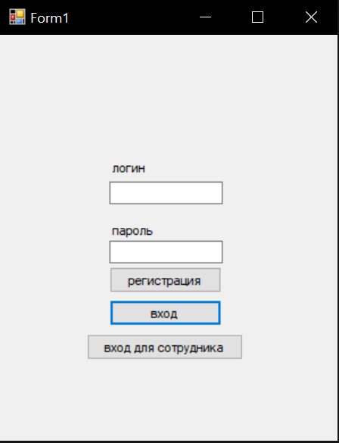

Рисунок 12 – Основное окно программы

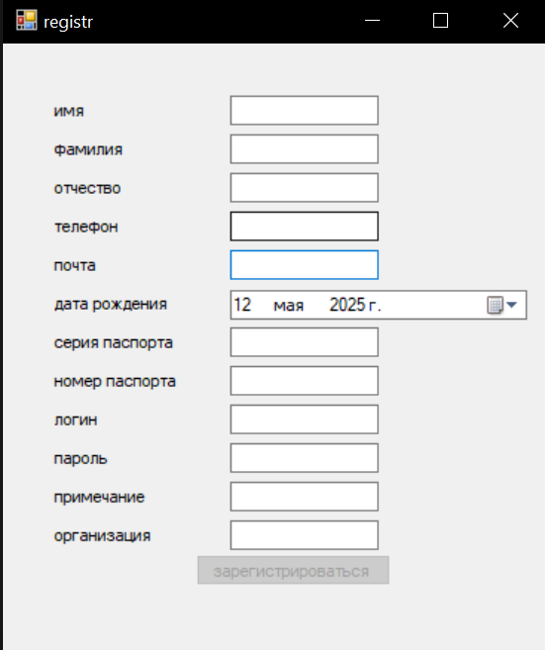

Рисунок 13 – Окно регистрации

**2. Создание заявок**

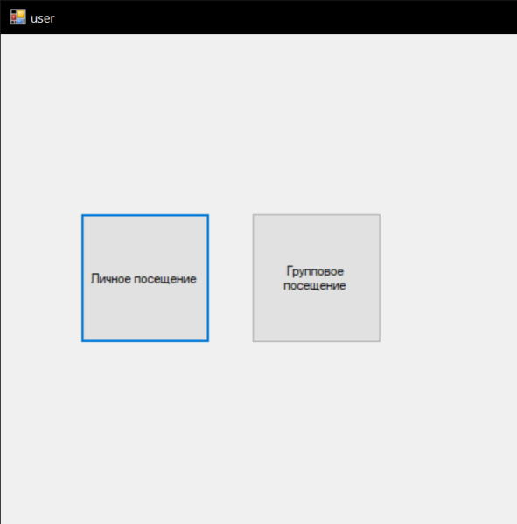

Рисунок 14 – Создание заявок

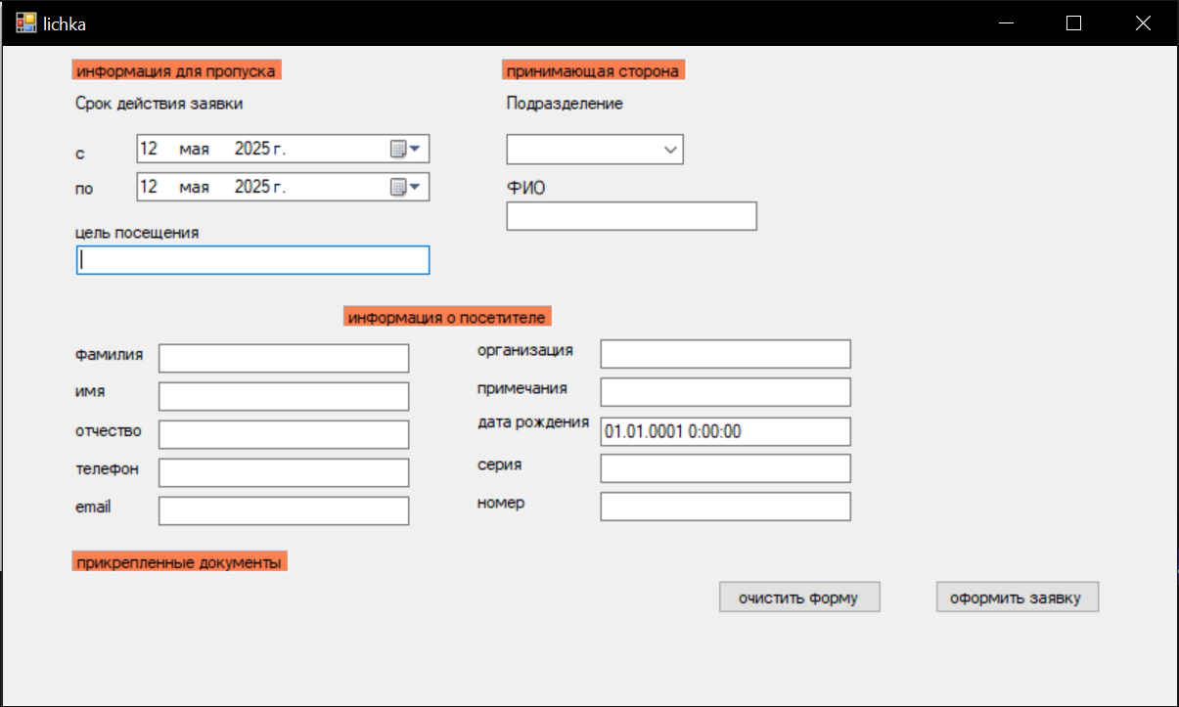

Рисунок 15 – Окно одиночной заявки

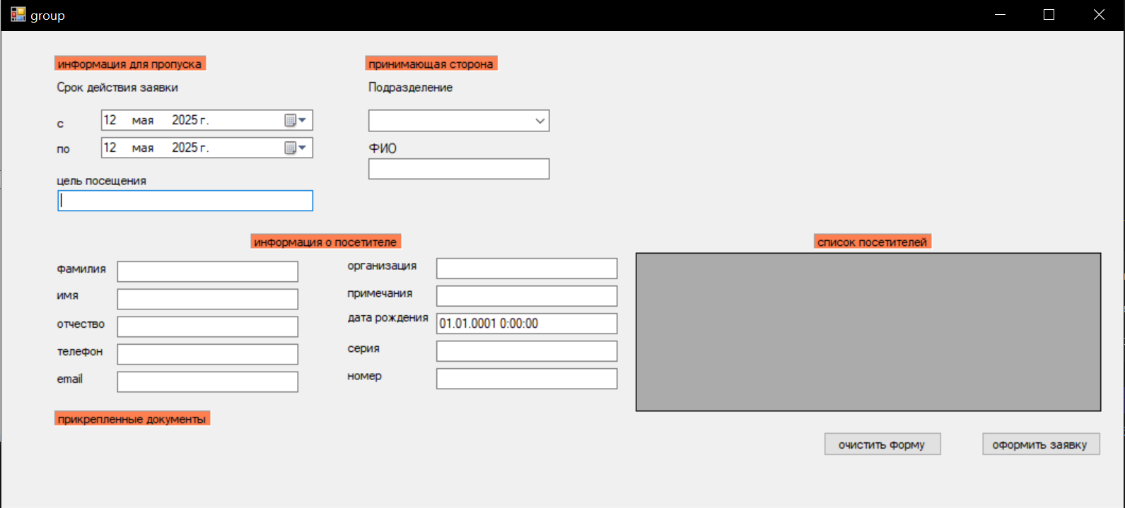

Рисунок 16 – Окно групповой заявки (основная информация)

**3.Просмотр созданных заявок**

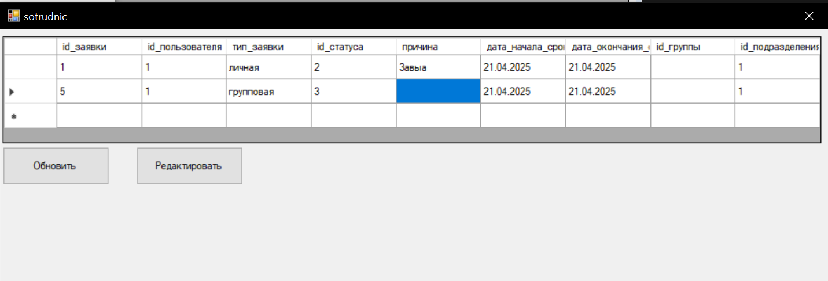

Рисунок 17 – Окно сотрудника (редактирование заявок)

**8.3. Ссылка на репозиторий**

https://github.com/vino11112/praktika